بسمه تعالی



گزارش کار اول آزمایشگاه معماری کامپیوتر

جمع کننده دهدهی

استاد

دکتر سربازی

نویسندگان

امیررضا سلیمان‌بیگی – آرین احدی‌نیا – سایه جارالهی

دانشگاه صنعتی شریف

تابستان ۱۴۰۱

فهرست مطالب

1- هدف آزمایش 3

1-1 هدف آزمایش 3

2- روش انجام آزمایش 3

2-1 جمع کننده تک بیتی(Full Adder) 3

2-2 جمع کننده 4 بیتی(4-bit Adder) 4

2-3 جمع کننده دهدهی یک رقمی(1-digit BCD Adder) 4

2-4 جمع کننده دهدهی 3 رقمی(3-digit BCD Adder) 5

3- نتایج بدست آمده از آزمایش 6

1. هدف آزمایش
   1. هدف آزمایش

در این آزمایش می‌خواهیم یک جمع کننده دهدهی طراحی کنیم. این جمع کننده دو عدد دهدهی 3 رقمی را به عنوان ورودی دریافت کرده و حاصل جمع این دو عدد را خروجی می‌دهد.

1. روش انجام آزمایش

به منظور سادگی در طراحی و همینطور اشکال‌زدایی،‌ این آزمایش را به صورت سلسله مراتبی انجام می‌دهیم. در ادامه تمامی بلوک‌ها را شرح می‌دهیم.

* 1. جمع کننده تک بیتی(Full Adder)

بلوک Full Adder را مطابق شکل 1 طراحی می‌کنیم. با توجه به درس مدار منطقی می‌دانیم که در

Full Adder مقدار بیت حاصل جمع، s، برابر با a xor b xor c_in است، به طوری که a و b بیت‌های ورودی جمع کننده و c_in مقدار carry ورودی است. همینطور مقدار carry خروجی، c_out، برابر با (a xor b) c + abاست.

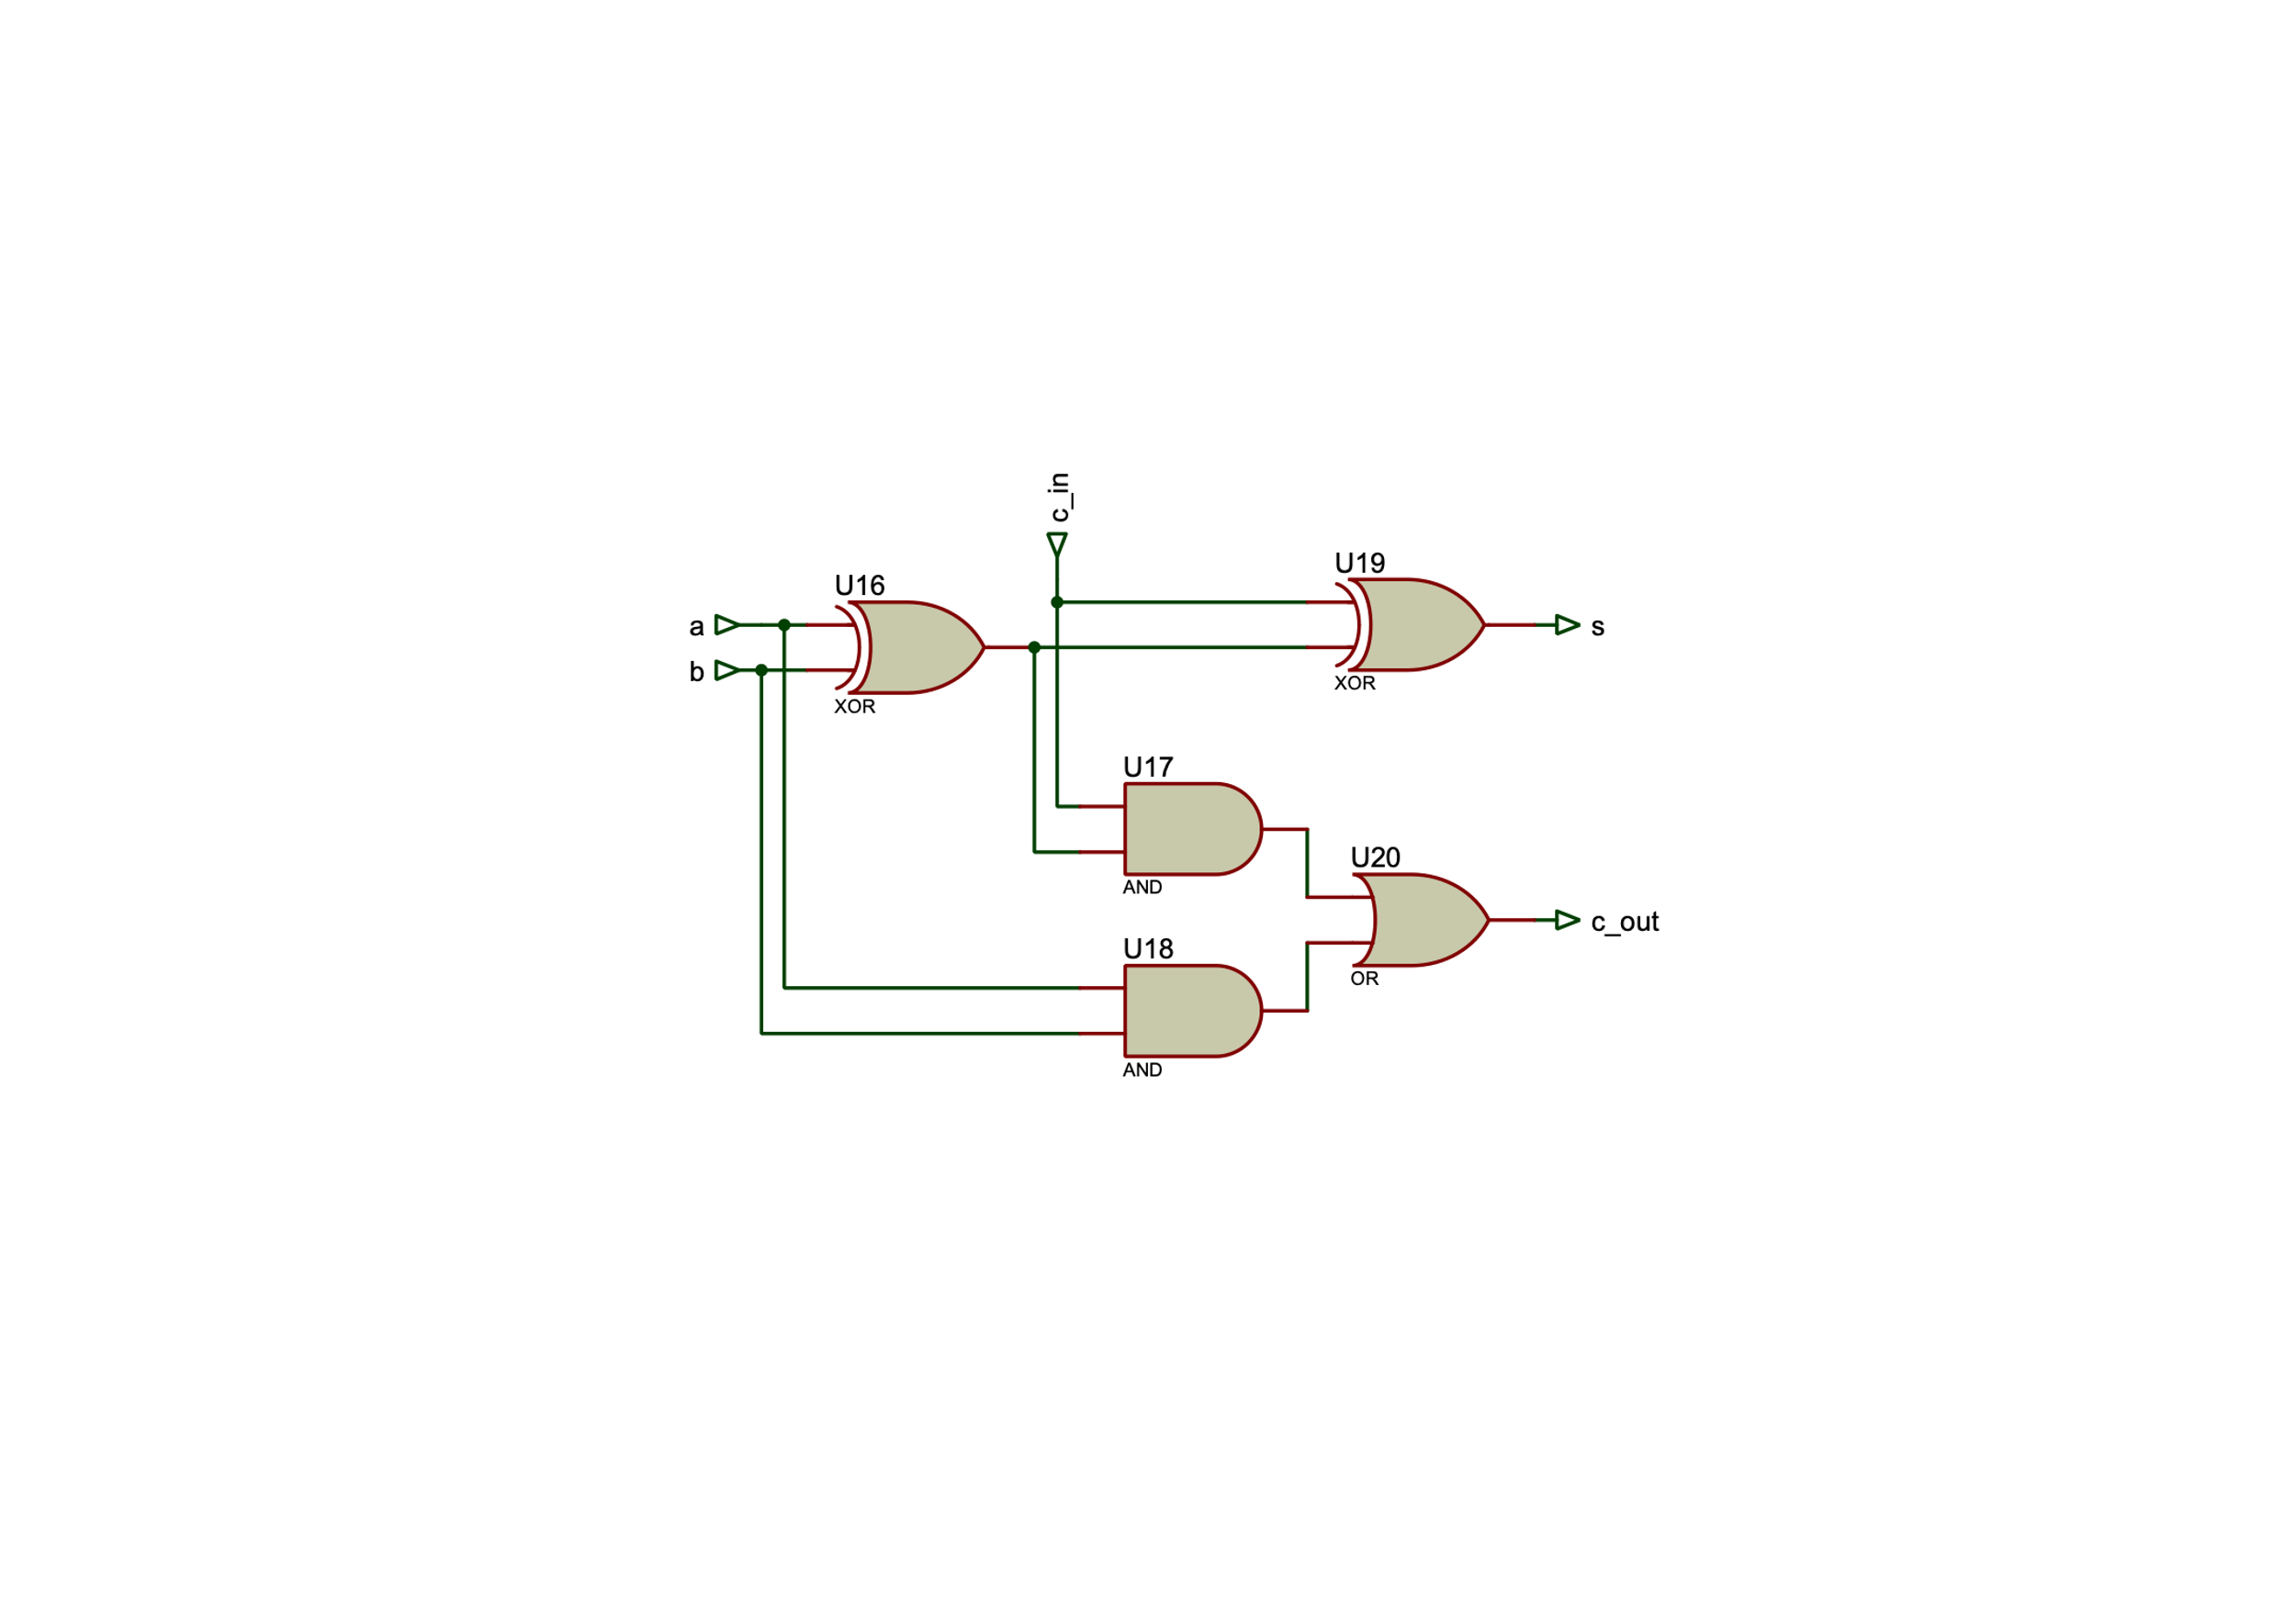

شکل 1

* 1. جمع کننده 4 بیتی(4-bit Adder)

بلوک 4-bit Adder را مطابق شکل 2 طراحی می‌کنیم. این بلوک را با cascade کردن 4 بلوک

Full Adder می‌سازیم. ورودی‌های این بلوک، دو عدد 4 بیتی a3a2a1a0 و b3b2b1b0، و مقدار carry ورودی c_in می‌باشد. خروجی‌های این بلوک نیز مقدار حاصل جمع 4 بیتی s3s2s1s0 و carry خروجی c_out می‌باشد. در این بلوک از چهار Full Adder استفاده می‌کنیم به طوری که ورودی‌های Full_Adder_0، carry ورودی c_in و بیت‌های a0 و b0 است. به همین ترتیب ورودی‌های Full_Adder_i مقدار بیت‌های ai و bi و خروجی c_out مربوط به Full_Adder_i-1 است.

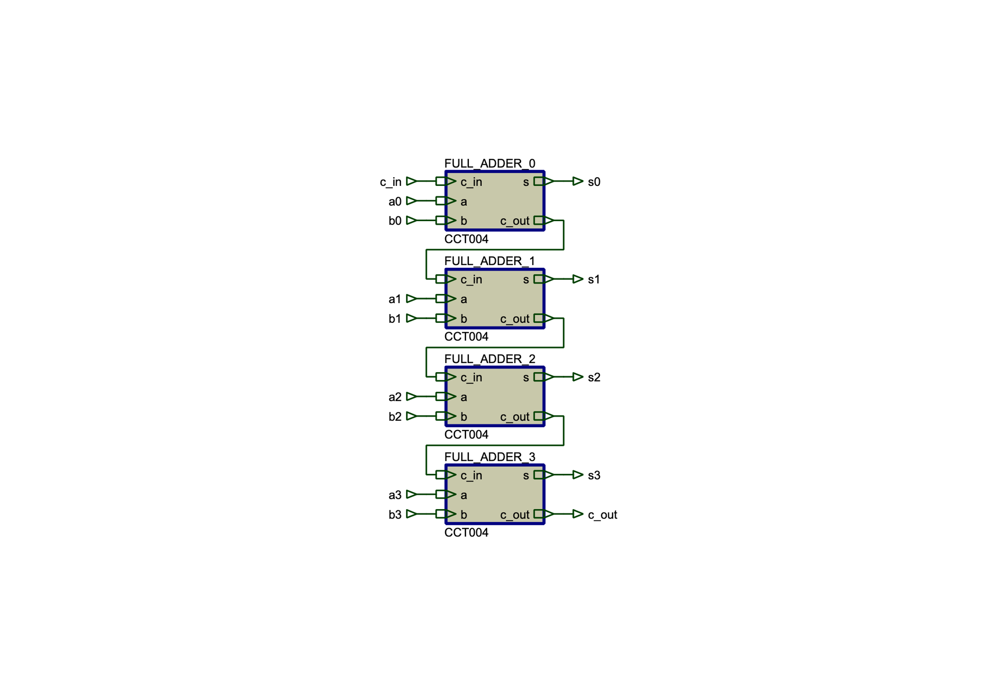

شکل 2

* 1. جمع کننده دهدهی یک رقمی(1-digit BCD Adder)

بلوک 1-digit BCD Adder را مطابق شکل 3 طراحی می‌کنیم. ورودی‌های این بلوک، دو عدد BCD a3a2a1a0 و b3b2b1b0، و مقدار carry ورودی c_in می‌باشد. این ورودی‌ها را ابتدا به یک

4-bit Adder ورودی می‌دهیم و سپس خروجی d3d2d1d0 این 4-bit Adder را مطابق شکل 3، به عنوان ورودی a3a2a1a0، به یک 4-bit Adder دیگر می‌دهیم. در صورتی که حاصل جمع ورودی‌ها بیشتر از 9 باشد، خروجی 4-bit Adder اول باید با عدد 6 جمع بشود تا جواب نهایی بدست بیاید. این اتفاق در صورتی می‌افتد که c_out = 1 باشد، یا بیت دوم و چهارم خروجی 4-bit Adder اول برابر با 1 باشد یا بیت سوم و چهارم خروجی 4-bit Adder اول برابر با 1 باشد. بنابراین

m = c_out + d2d3 + d1d3 را به ورودی b1 و b2 در 4-bit Adder دومی می‌دهیم. خروجی‌های این بلوک مقدار حاصل جمع 4 بیتی s3s2s1s0 و carry خروجی c_out می‌باشد.

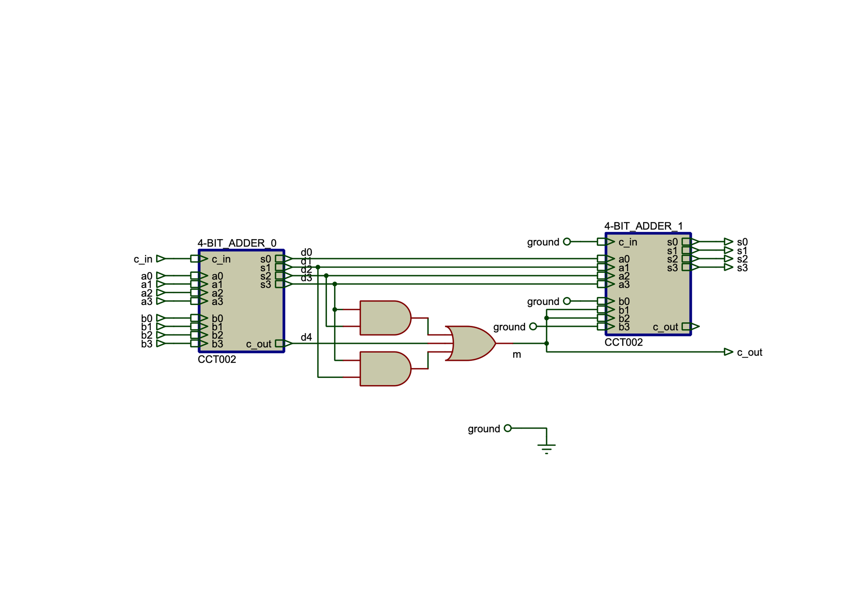

شکل 3

* 1. جمع کننده دهدهی 3 رقمی(3-digit BCD Adder)

بلوک 3-digit BCD Adder را مطابق شکل 4 طراحی می‌کنیم. این بلوک را با cascade کردن 3 بلوک 1-digit BCD Adder می‌سازیم. ورودی‌های این بلوک، دو عدد BCD سه رقمی

c3c2c1c0 b3b2b1b0 a3a2a1a0 و f3f2f1f0 e3e2e1e0 d3d2d1d0 می‌باشد. خروجی این بلوک نیز به صورت یک عدد BCD سه رقمی و مقدار carry خروجی در یک seven segment نمایش داده می‌شود.

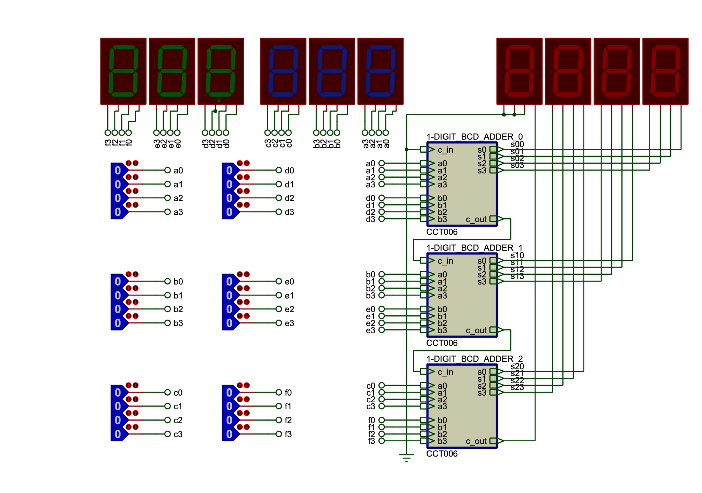

شکل 4

1. نتایج بدست آمده از آزمایش

حال می‌خواهیم درستی طراحی خود را بررسی کنیم. مطابق شکل 5،

= 0101 1000 0111 = 587 c3c2c1c0 b3b2b1b0 a3a2a1a0 و

= 0111 0000 0100 = 704 f3f2f1f0 e3e2e1e0 d3d2d1d0 است. همانطور که انتظار می‌رود خروجی برابر با 587 + 704 = 1291 می‌شود.

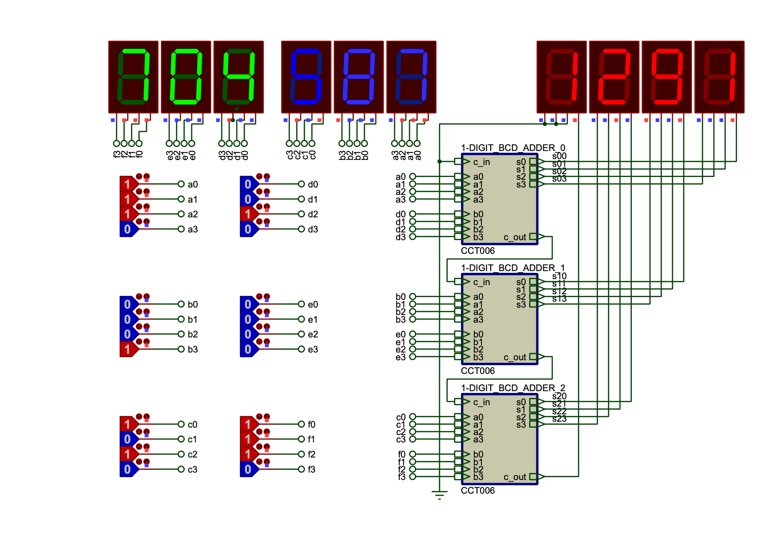

شکل 5

مطابق شکل 6، = 0111 1001 0111 = 797 c3c2c1c0 b3b2b1b0 a3a2a1a0 و

= 0001 0010 0110 = 126 f3f2f1f0 e3e2e1e0 d3d2d1d0 است. همانطور که انتظار می‌رود خروجی برابر با 797 + 126 = 923 می‌شود.

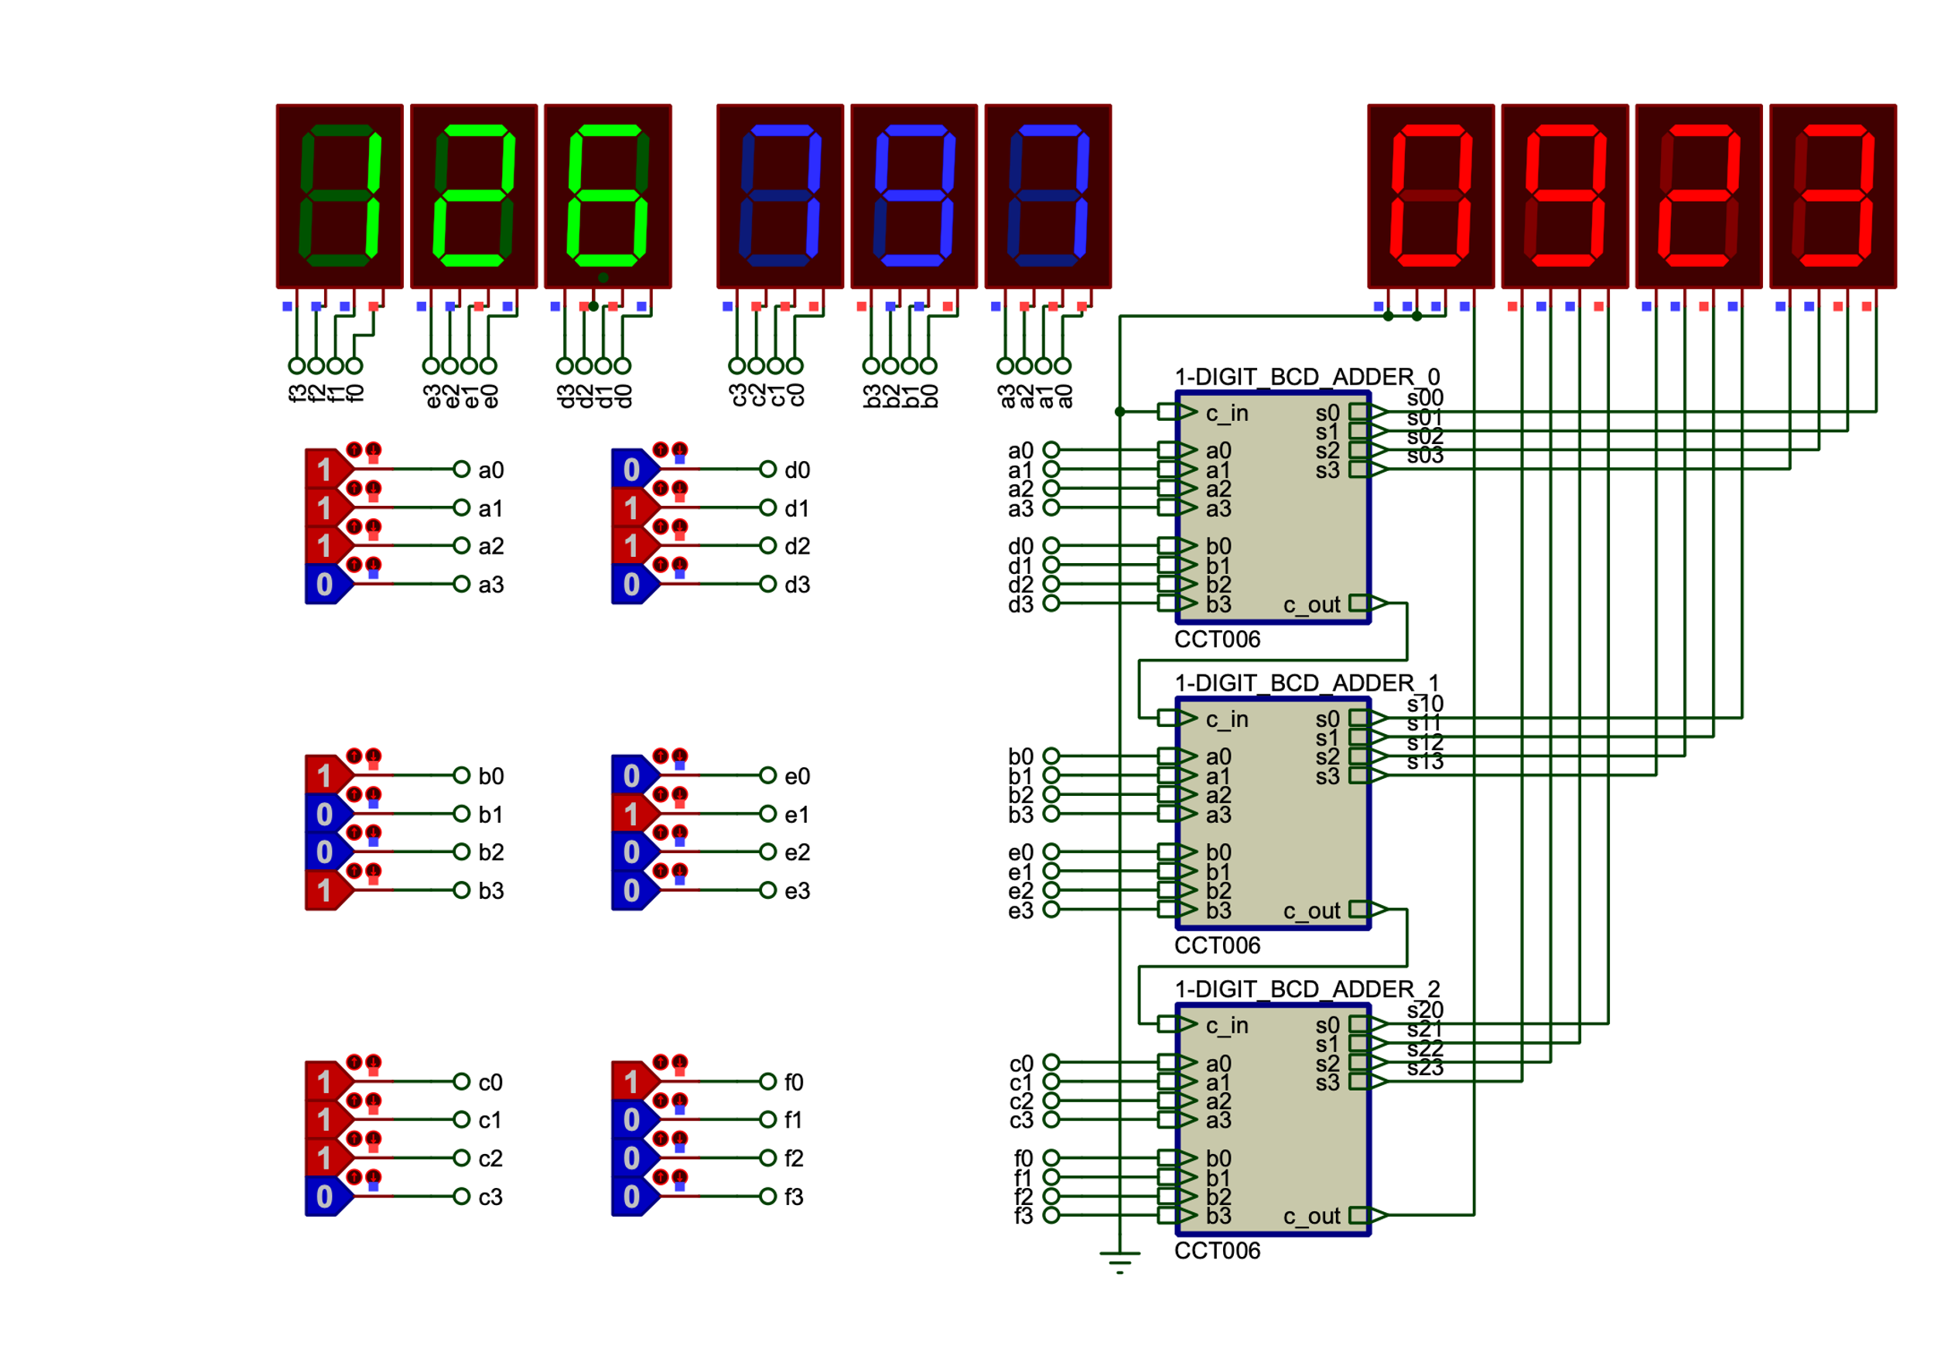

شکل 6

مطابق شکل 7، = 0110 1000 0101 = 685 c3c2c1c0 b3b2b1b0 a3a2a1a0 و

= 0111 0111 0110 = 776 f3f2f1f0 e3e2e1e0 d3d2d1d0 است. همانطور که انتظار می‌رود خروجی برابر با 685 + 776 = 1461 می‌شود.

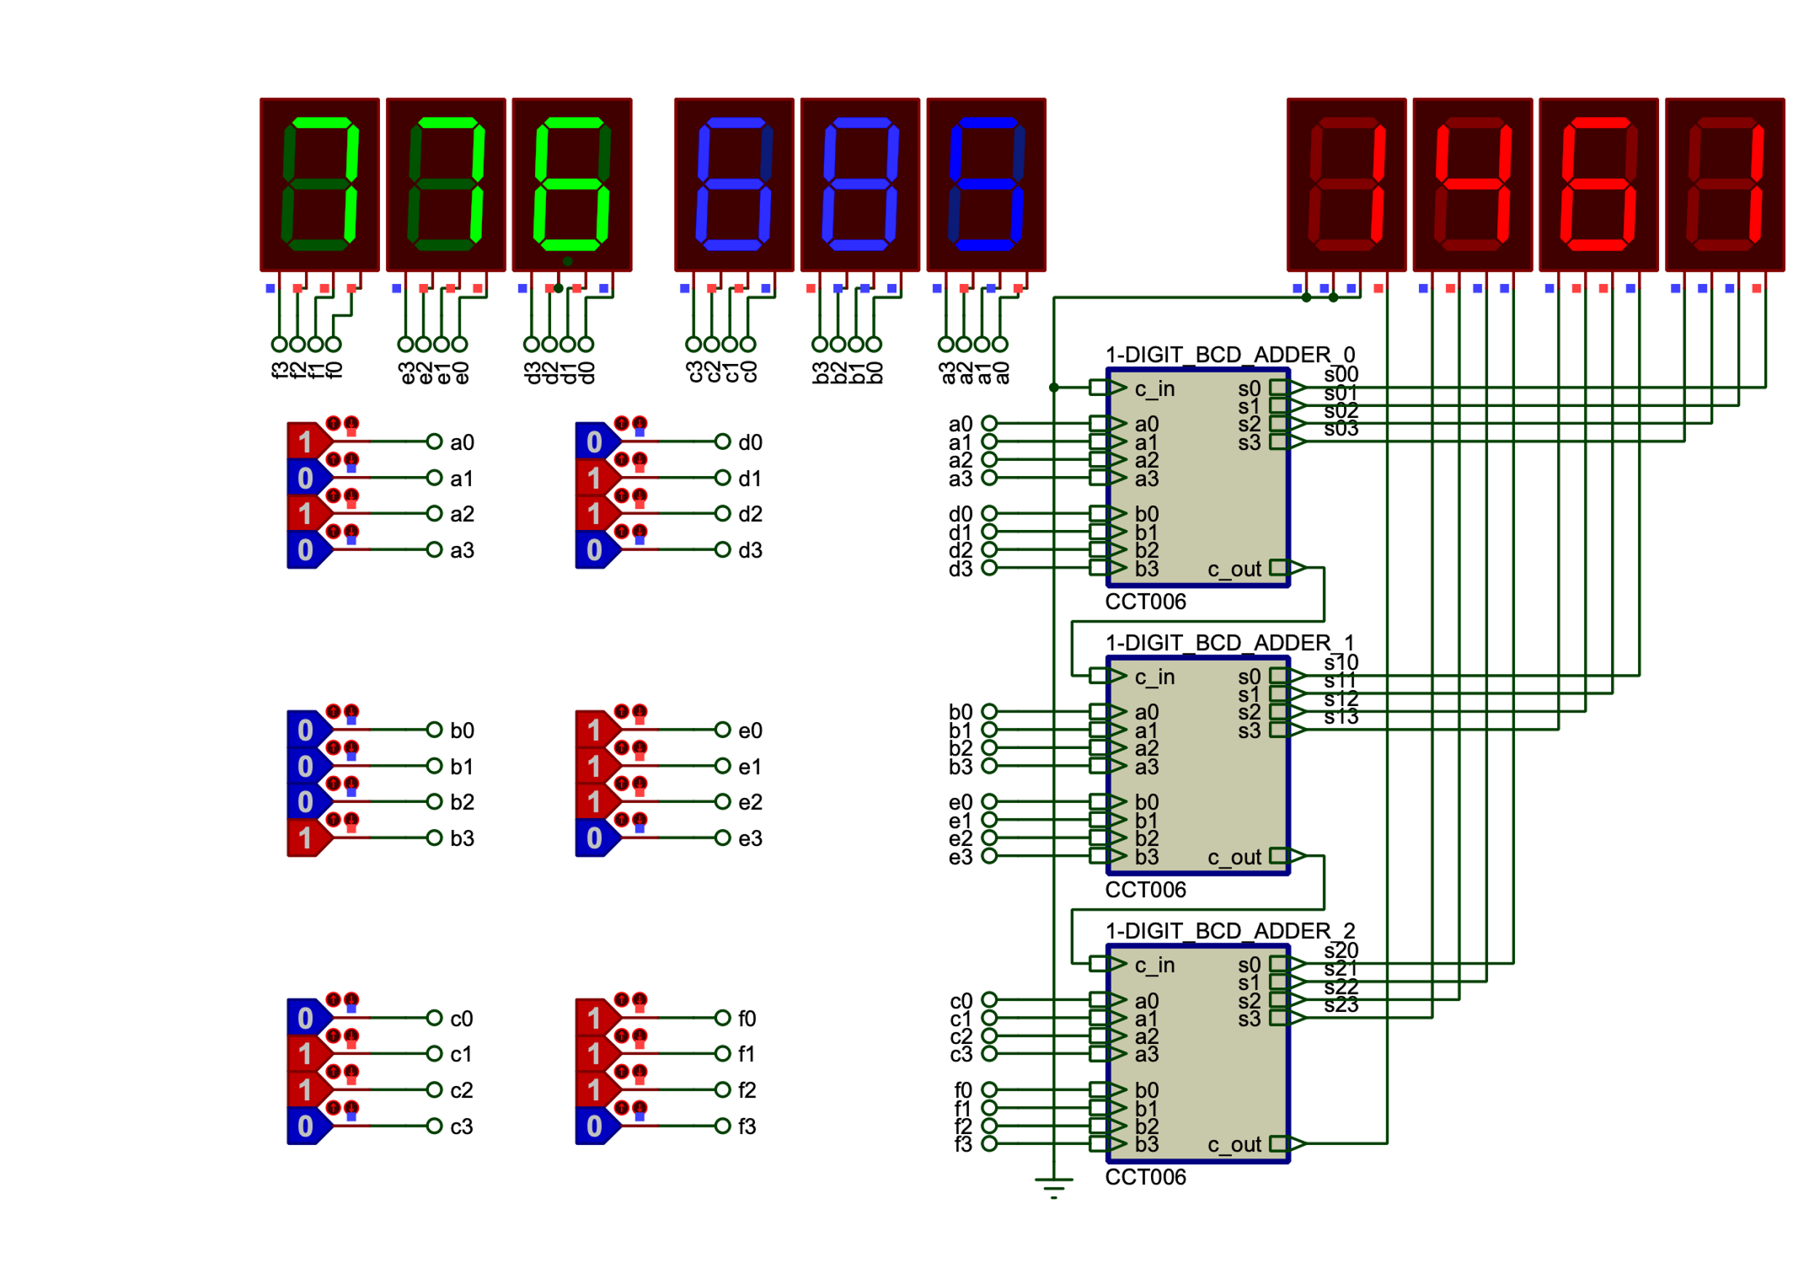

شکل 7